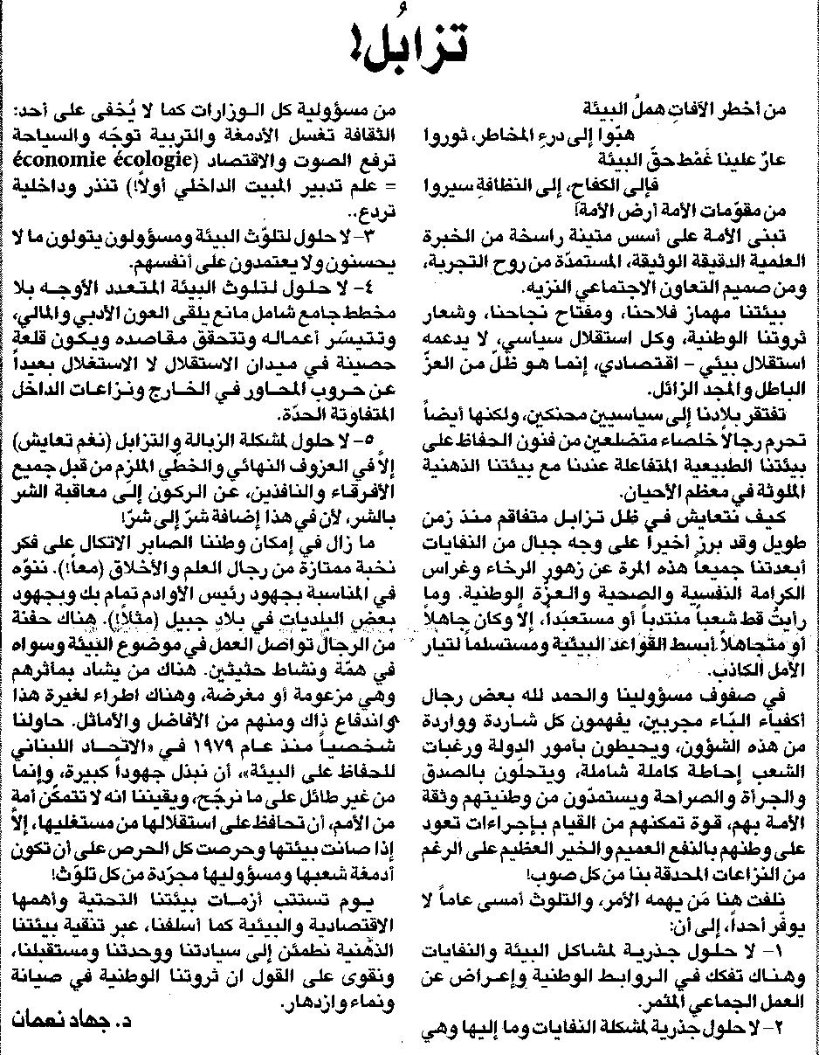

اللواء ـ الاثنين 3/8/2015

